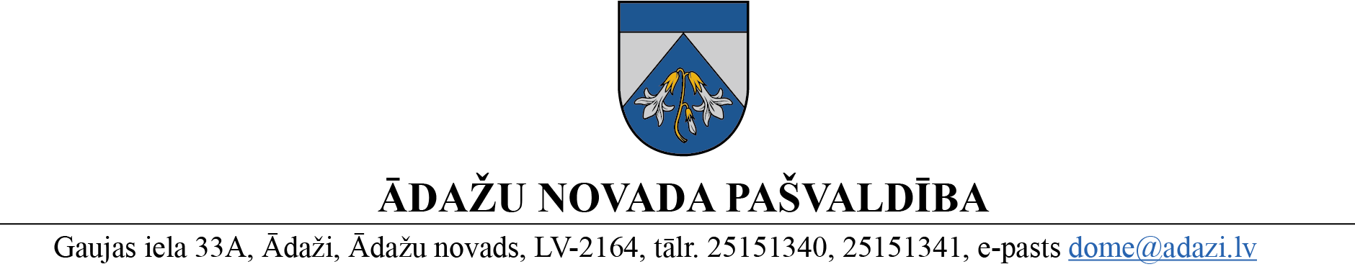

PROJEKTS uz 31.10.2023.
vēlamais izskatīšanas datums: domē – 02.11.2023.
sagatavotājs un ziņotājs: L.Raiskuma

LĒMUMS
Ādažos, Ādažu novadā
2023. gada 2. novembrī Nr. 00

Par Carnikavas PII “Riekstiņš” vadītāja iecelšanu amatā

Pamatojoties uz Ādažu novada pašvaldības 28.09.2023. nolikumu Nr. 23 ”Atklāta konkursa nolikums pašvaldības izglītības iestādes “Carnikavas pirmsskolas izglītības iestādes “Riekstiņš”” vadītāja amata pretendentu atlasei”, ar pašvaldības domes 28.09.2023. lēmumu Nr. 348 “Par komisijas izveidi atklātam konkursam uz pašvaldības izglītības iestādes uz Carnikavas pirmsskolas izglītības iestādes “Riekstiņš” vadītāja amatu”” izveidotā komisija veica Carnikavas pirmsskolas izglītības iestādes “Riekstiņš” vadītāja amata pretendentu izvērtēšanu.
Atbilstoši konkursa komisijas 30.10.2023. lēmumam (protokols Nr. ĀNP/4-8/23/23), par konkursa uzvarētāju tika atzīta Oksana Brūvere.
Pašvaldībā saņemta O.Brūveres rakstveida piekrišana iecelšanai Carnikavas pirmsskolas izglītības iestādes “Riekstiņš” vadītājas amatā un apliecinājums par atbilstību Bērnu tiesību aizsardzības likuma 72. panta piektajā daļā noteiktajām prasībām.
Pamatojoties uz Pašvaldību likuma 10. panta pirmās daļas 10. punktu un 14. punktu, Izglītības likuma 17. panta trešās daļas 2. punktu, Ministru kabineta 2014. gada 19. augusta noteikumiem Nr. 496 „Kārtība un vērtēšanas nosacījumi valsts un pašvaldību izglītības iestāžu (izņemot augstskolas un koledžas) vadītāju un pašvaldību izglītības pārvalžu vadītāju amatu pretendentu atlasei” 14. punktu, Ādažu novada pašvaldības dome
NOLEMJ:
Iecelt Oksanu BRŪVERI Carnikavas pirmsskolas izglītības iestādes “Riekstiņš” vadītājas amatā ar 2023. gada 2. novembri.

Pašvaldības domes priekšsēdētāja K.Miķelsone

Sadale: O.Brūvere – 1 eks., PSN, IJN, CPII, GRN, IDR - @

